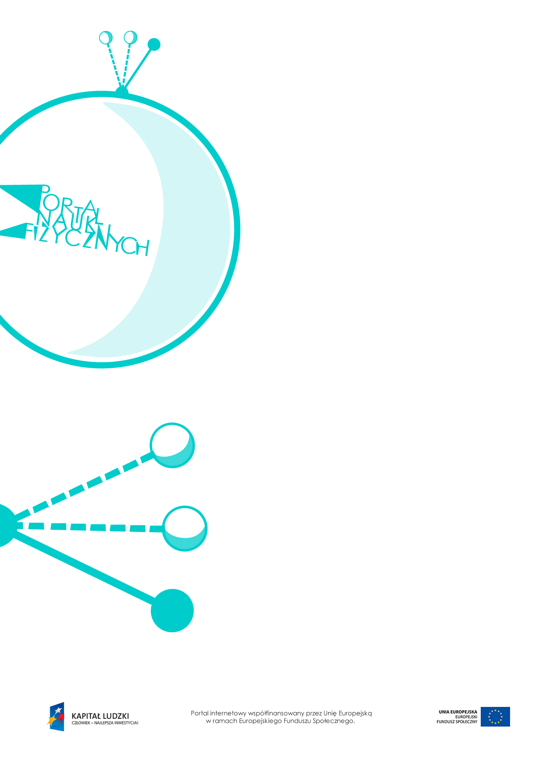

Cień i półcień

Cień i półcień – scenariusz lekcji
Czas: 45 minut
Cele ogólne:
- Wprowadzenie pojęć cienia i półcienia oraz warunków ich powstawania.
- Omówienie zjawisk zaćmienia Słońca i Księżyca.
Cele szczegółowe – uczeń:
- demonstruje zjawiska cienia i półcienia, wyodrębnia zjawiska z kontekstu,
- wyjaśnia powstawanie obszarów cienia i półcienia za pomocą prostoliniowego rozchodzenia się światła w ośrodku jednorodnym,
- opisuje zjawiska zaćmienia Słońca i Księżyca.
Metody:
- pokaz,
- obserwacje,
- dyskusja,
- pogadanka.
Formy pracy:
- praca zbiorowa (z całą klasą).
Środki dydaktyczne:
- przyrządy do doświadczeń: dwa źródła światła (np. lampy biurowe), wycięte z kartonu kształty jajka i kurczaka, lampa stojąca z dużą kulistą żarówką, kartonowy krążek o średnicy
3 cm z otworem pośrodku o średnicy około 3 mm, kartonowy krążek o średnicy 1 cm,
- plansza „Jajko i kurczak”,
- pokaz slajdów „Cienie i półcienie”,
- opis doświadczenia „Zaćmienie Słońca – model”,
- plansza „Pytania sprawdzające”.

Przebieg lekcji
Czynności nauczyciela i uczniów | Uwagi, wykorzystanie środków dydaktycznych
- Wprowadzenie do tematu – pokaz doświadczenia-zagadki: Jak umieścić kurczaka w jajku, nie niszcząc jajka. | - Opis doświadczenia  Przed ekranem (np. ścianą) umieszczamy dwa źródła światła, a między nimi a ścianą tak ustawiamy kształty odpowiadające jajku  i kurczakowi, aby obszar cienia rzucanego przez jajko pokrywał się z obszarem cienia rzucanego przez kurczaka. Układ doświadczalny pokazano na planszy „Jajko  i kurczak”.
- Wyjaśnienie pojęć cienia i półcienia.  - Dyskusja na temat obserwacji doświadczenia.  - Wyjaśnienie pojęć punktowego źródła światła i rozciągłego źródła światła. | - Jeśli na drodze promieni świetlnych pojawia się nieprzezroczyste ciało, to za tym ciałem powstaje obszar cienia.  - Jeśli ciało oświetlimy dwoma źródłami światła, to powstaną obszary cienia  i półcienia. Obszar cienia to część wspólna obszarów półcienia.  - Wykorzystanie pokazu slajdów „Cienie  i półcienie”.  - Za jajkiem powstaje półcień – miejsce,  do którego światło dociera tylko z jednego źródła. Tak samo dzieje się z półcieniem powstałym za kurczakiem. Półcienie nakładają się, tworząc część wspólną – cień.  - Punktowe źródło światła jest wyidealizowanym przykładem źródła, ponieważ emituje światło tylko z jednego punktu.  - W rzeczywistości źródła światła to źródła rozciągłe, czyli wysyłające światło z całej powierzchni.
- Wyjaśnienie zjawisk zaćmienia Słońca  i Księżyca na podstawie wiadomości  o powstawaniu cienia. | - Słońce można traktować jak rozciągłe źródło światła.  - Zaćmienie Słońca  Jeśli Księżyc ustawi się między Ziemią  a Słońcem, to Słońce oświetli Księżyc, a ten rzuci cień na Ziemię. Powstaną: obszar cienia  i obszar półcienia.  Obserwator stojący w obszarze cienia zobaczy całkowite zaćmienie Słońca,  a obserwator stojący w obszarze półcienia zobaczy zaćmienie częściowe.  - Opis doświadczenia obrazującego, jak obserwator z Ziemi widzi zaćmienie Słońca  – „Zaćmienie Słońca – model”.  - Zaćmienie Księżyca  Jeśli Ziemia ustawi się między Słońcem  a Księżycem, to Słońce oświetli Ziemię,  a promienie słoneczne nie dotrą do Księżyca.  Jeśli w cieniu Ziemi znajdzie się tylko część tarczy Księżyca, nastąpi częściowe zaćmienie Księżyca.  - Warto wspomnieć o przechodzeniu Merkurego lub Wenus na tle tarczy słonecznej.
- Omówienie różnych sytuacji wykorzystania zjawiska powstawania cienia. | - Przykłady wykorzystywania zjawiska cienia:  - zabawa w cienie – odpowiednie ustawianie rąk, aby rzucany przez nie cień wyglądał  np. jak zwierzę;  - zegar słoneczny;  - sytuacja, gdy zjawisko cienia jest niepożądane i chcemy je wyeliminować  – w czasie prelekcji zawieszamy projektory pod sufitem, aby osoba korzystająca z ekranu nie rzucała na niego cienia.
- Podsumowanie lekcji. | - Zadanie uczniom pytań podsumowujących wiedzę zdobytą na lekcji – „Pytania sprawdzające”.

Pytania sprawdzające
- Wyjaśnij, czym jest obszar cienia.
- Wyjaśnij, w jakich okolicznościach powstaje cień, a w jakich – półcień.
- Wyjaśnij mechanizm zjawiska:
a) zaćmienia Słońca.
b) zaćmienia Księżyca.
- Opisz zasadę działania zegara słonecznego.

